SAE 01.02 — Stratégies

# **Rendu du** 08**/**01 **–** Les stratégies

Nos stratégies n’utilisent pas l’aléatoire donc nous les avons testé sur 2 parties seulement, la première : dans le cas où la StratLilwen commence, la seconde : dans le cas où la StratElise commence. Nous avons également fait s’affronter nos stratégies contre elles-même. Voici les résultats obtenus :

## I — StratLilwen contre StratElise lorsque la StratLilwen commence

Joueur 0 = StratLilwen

Joueur X = StratElise

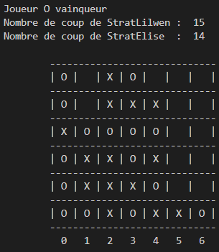

## II — StratLilwen contre StratElise lorsque la StratElise commence

Joueur 0 = StratLilwen

Joueur X = StratElise1

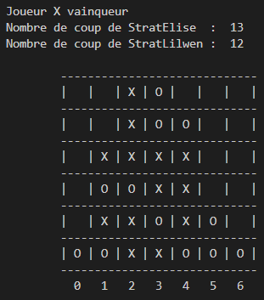

## 

## III — StratLilwen contre StratLilwen

Joueur X = StratLilwen1

Joueur 0 = StratLilwen2

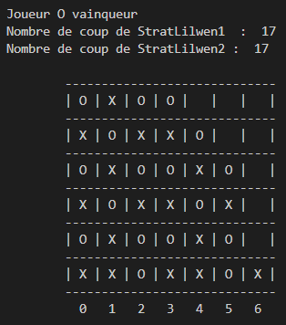

## 

## IV — StratElise contre StratElise

Joueur X = StratElise1

Joueur 0 = StratElise2

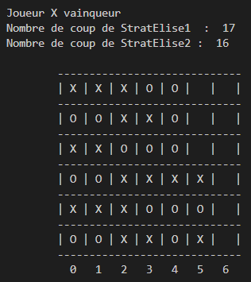

## V — Résultats

On peut synthétiser les résultats de cette manière :

|  | 1er joueur | StratLilwen1 | StratElise1 |
| --- | --- | --- | --- |
| 2nd joueur |  |
| StratElise2 | | Victoire de StratLilwen1 en 15 coups | Victoire de StratElise1 en 17 coups |
| StratLilwen2 | | Victoire de StratLilwen2 en 17 coups | Victoire de StratElise1 en 13 coups |